VÁLTÓKAPCSOLÁS

Kétféle kapcsolással találkozni, az egyik szabályos, a másik nem.

Kezdd úgy, hogy vedd le mindkettő kapcsolót, csak legyen szabadon mind a három-három vezeték! Áram alatt fázisceruzával mindkét kapcsolónál mérjél rá a vezetékekre! Ha csak egyiknél van fázis, akkor a szabályos bekötés van. Ha mindkettőnél van fázis, akkor nem szabályos.

Ha csak egyiknél van fázis, akkor a bekötés a következő:
(A szabályos bekötés!)
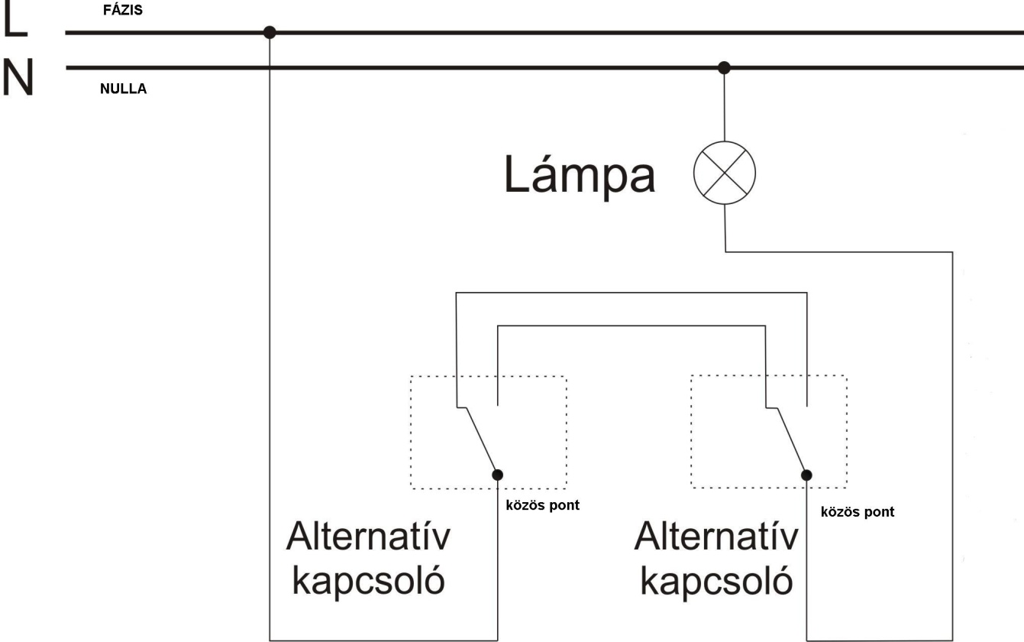

Amelyik vezetéken fázist mértél az előbb, az megy a kapcsoló közös pontjára. A maradék kettő vezeték a kapcsoló másik két pontjára megy. Tedd fel ezt a kapcsolót! A másik kapcsoló helye még legyen szabadon! Utána áram alatt fázisceruzával mérj a másik kapcsoló vezetékein. Egyiken fázisnak kell lenni, ezt jelöld meg. Majd kapcsold át a már fenn lévő kapcsolót és mérj újra a vezetékeken! Most másikon kell fázisnak lenni! A maradék(harmadik) vezeték, amelyiken sosem volt fázis, az megy a kapcsoló közös pontjára. Tedd fel ezt a kapcsolót is és kész is. Így működnie kell!

Ha az elején mindkét kapcsoló helyén mérsz fázist, akkor a bekötés szabálytalan(és veszélyes), de ezen nem tudsz változtatni, mert úgy vezetékelték eredetileg. A bekötés ilyenkor a következő:

A szabálytalan kapcsolás:

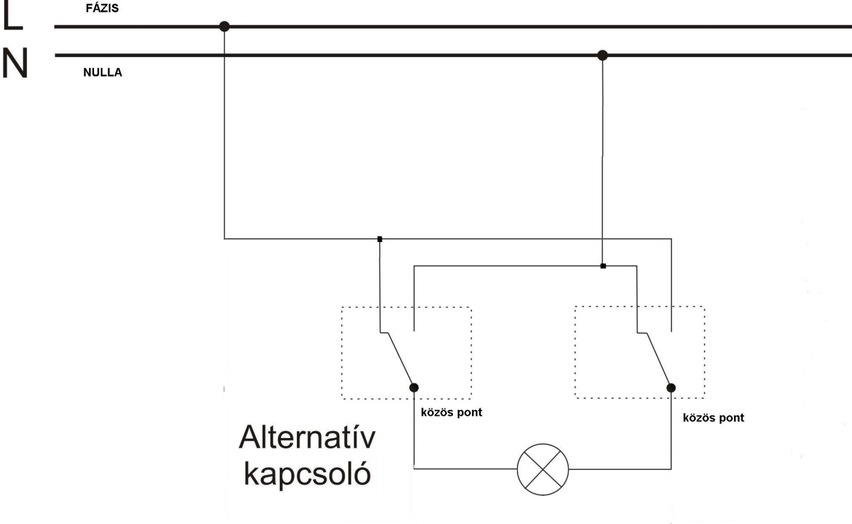

Ha ilyen bekötés van, akkor ne fázisceruzával mérj, hanem próbalámpával! A fali lámpában csavard ki az izzót! Mindkét kapcsoló helyén mérjél rá a három vezetékre! Valamelyik kettőn világítani fog a próbalámpa. A harmadik vezetéken nem világít. Ezt a két vezetéket (amelyiken világít) jelöld meg mindkét kapcsolónál. A maradék (harmadik) vezeték megy mindkét kapcsolónál a kapcsoló közös pontjára. A másik kettőre a jelölt vezetékek, amelyiken világított a próbalámpa. Csak utána tedd fel a kapcsolókat, miután mindkét helyen mértél. Kész is. Így működnie kell. (A fali lámpában csavard vissza az izzót!)

A1
A2

A te kapcsolód.

L

